Immobilien Exposé als Vorlage
Budenheld.de

Traumhafte Eigentumswohnung in Ländlicher Umgebung
Adresse: Musterstraße 1, 12345 Musterstadt-Stadtteil
Wohnfläche | Ca. 65 m²
Zimmer | 2
Mehrfamilienhaus | 6 Parteien
Baujahr | 1976
Kaufpreis: 199.000€ (provisionsfrei, von privat)
Kontakt: Max Mustermann, Telefon: 01234 / 34 56 78 0, E-Mail: m.mustermann@outlook.de

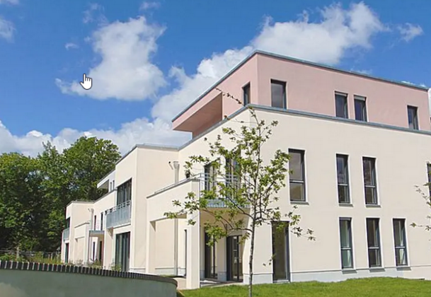
Außenansicht

Lage

Lagekarte
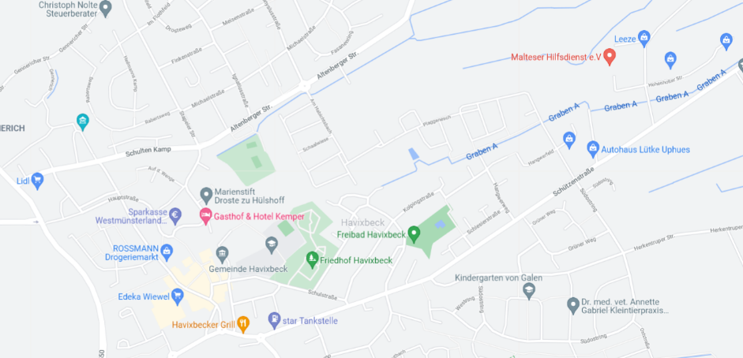

Lagebeschreibung
Havixbeck ist eine Gemeinde im Kreis Coesfeld, welche an den Stadtbezirk Münster grenzt.
Der Ort ist ländlich gelegen und dennoch zentraler Lage - das ist wohl der größte Pluspunkt des Ortes! Innerhalb von wenigen Minuten können Baumberge erreicht werden. Die Umgebung lädt ein zu Wanderungen oder kleine Spaziergänge - beliebte Ziele sind der Longinusturm oder die Bruder Klaus Kapelle.
Havixbeck hat außerdem einen schönen Ortskern mit Fußgängerzone, in welcher es eine Eisdiele, Restaurants, Läden, etc. gibt. Am Freitag ist dort sogar Markttag! Halt alles was das Herz begehrt!
Die Infrastruktur des Ortes ist trotz der ländlichen Lage sehr ausgeprägt. Havixbeck hat ein Lebensmittelzentrum mit drei Supermärkten in der Ortsmitte und außerdem noch zwei weitere Supermärkte an den Ortsrändern. Es gibt diverse Kindergärten, eine Grundschule, sowie eine Gesamtschule.
Die Verkehrsanbindung an die A43 ist in unmittelbarer Nähe bei Nottuln, an die A1 in Nienberge. Außerdem besitzt die Gemeinde einen eigenen Bahnhof mit der Strecke Münster - Coesfeld und Busse die zwischen Münster und Havixbeck pendeln.

Entfernungen
Supermarkt | Ca. 3 km
Schule | Ca. 4 km
Kindergarten/KiTa | Ca. 2 km
Ärztliche Versorgung | Ca. 1 km
Bushaltestelle | Ca. 400 m
Autobahn | Ca. 5 km
Bahnhof | Ca. 6 km

Objektbeschreibung
Großzügige Wohnung für Singles und Paare in zentraler Lage von Havixbeck!
Die Wohnung befindet sich im Obergeschoss eines Mehrfamilienhauses von 1976. Sie wohnen auf ca. 65 m² Wohnfläche, die sich ideal auf 2 Zimmer, mit Küche, Bad, Hauswirtschaftsraum und Flur aufteilen.
Ein besonderer Hingucker ist definitiv die die große Terrasse, mit einem traumhaften Ausblick auf die Umgebung. Von ihrer Terrasse haben Sie die Möglichkeit den Sonnenuntergang zu genießen. Von hier aus haben Sie einen schönen Blick bis zu den Baumbergen, wessen Umrisse gut erkennbar sind.
Eines der zwei Zimmer ist das lichdurchflutete und großzügige Wohn- und Esszimmer. Dieses besticht mit dem Atrium und den großen Fensterfronten zur Terrasse.
Die Wohnung ist ab dem XX.XX.2021 bezugsfrei.
Der Kaufpreis beträgt 199.000,00 €. Da der Kauf privat erfolgt, sparen Sie sich die Maklerprovision.

Ausstattungs-Beschreibung

Die Wohnung ist bestens für eine Einzelperson oder ein Paar geeignet!

- Tiefgaragenstellplatz
- inkl. Einbauküche
- Kellerraum (zugänglich von TG-Stellplatz)
- Fußbodenheizung in allen Räumen
- Rollläden an allen Fenstern
- SAT-Anschluss, 100er Internetleitung
- Aufzug
- Keramikfliesen in kompletter Wohnung
- Warm-/Kaltwasseranschluss für Waschmaschine und Platz für Trockner im HWR
- eigene Heizungsanlage im HWR

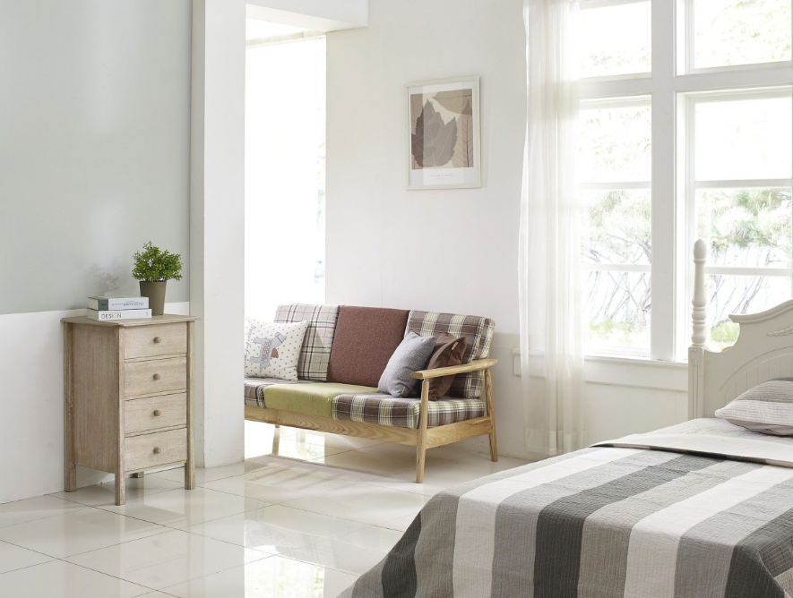
Schlafzimmer

Grundrisse
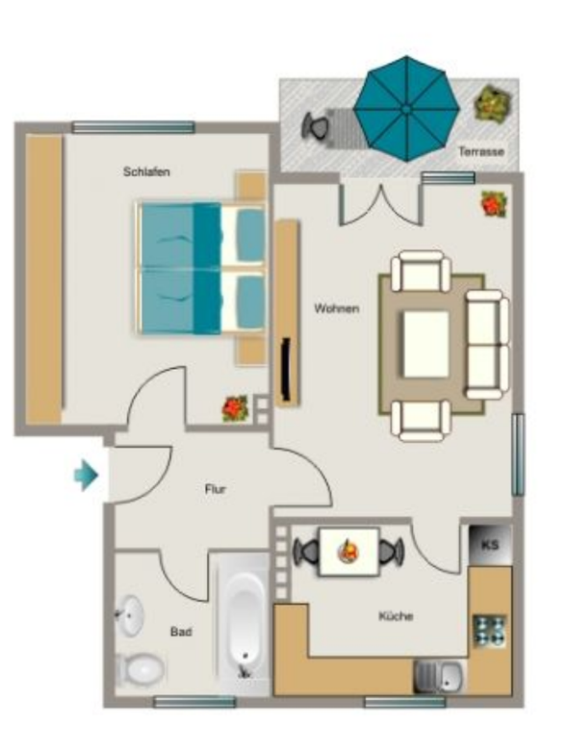

Daten der Immobilie im Überblick

Eckdaten
Objektart | Eigentumswohnung
Adresse | Musterstraße 1, 12345 Musterstadt
Stadt-/Ortsteil/Gemeinde | Musterstadt

Kaufpreis & Verfügbarkeit
Kaufpreis | 199.000 €
Provision | Provisionsfrei, von privat
Verfügbar ab | Nach Vereinbarung, ab sofort, ab XX.XX.XXXX
Aktuelle Nutzung | Bewohnt, Leerstand, vermietet
Nutzung bei Übergabe | Frei, im vermieteten Zustand

Flächen & Zimmer
Wohnfläche | Ca. 65 m²
Nutzfläche | Ca. 75 m²
Grundstücksgröße | Ca. XXX m²
Anzahl Zimmer | X
Anzahl Schlafzimmer | X
Anzahl Badezimmer | X
Anzahl separater WCs | X
Anzahl Wohnen/Wohnzimmer | X
Anzahl Kellerräume | X
Anzahl zus. Abstellräume | X

Bauweise
Baujahr | 1976
Bauweise | Massiv
Dachform | Satteldach
Deckenhöhe (durchschnittlich) | 2,40 m
Anzahl Etagen (inkl. Keller) | X
Anzahl Wohneinheiten | X
Keller | Ja, Nein, Vollkeller, Teilkeller
Anzahl Stellplätze | X Außenstellplätze  X Carport Stellplätze
Elektroinstallation | 3-adrig, 2-adrig, teilweise 2-adrig, zuletzt erneuert XXXX, teilweise erneuert, …
FI-Schalter | Vorhanden, nicht vorhanden

Heizung
Baujahr Heizung | 2010
Befeuerung | Gas
Heizungsart | Heizkörper

Sonstige Ausstattungsmerkmale
Terrasse | ca. 10 m²
Kamin/Ofen | Ofen, Kachelofen, Kamin,…
Sauna | Ja, nein
Pool | Außenpool, etc.
Photovoltaik-Anlage | Ja, ca. XXXX kWh/Jahr
Wintergarten | Ja, ca. XX m²
Rollläden/Jalousien | Ja, nur Schlafzimmer
… | …

Internet & Fernsehen
Internetgeschwindigkeit | z.B. 1.000 MBit/s
Internetanbieter | Telekom, Vodafone, Stadtwerke, etc.
Fernsehanschluss | Kabel, Satellit, etc.

Flurstück & Grundbuch
Flurstücks-Nr. & Gemarkung | XX/Y
Grundbuch-Blatt-Nr. | XXXX von Musterstadt
Eingetragene Wohn-/Nutzrechte oder Belastungen | XXX
Bekannte Bau- oder Altlasten im Bau- oder Altlastenkataster | Ja, Nein, Erklärung

Teilungserklärung
(bei Wohnungen oder WEG-geteilten Immobilien, ansonsten löschen)
Urkundenrollen-Nr. Teilungserklärung inkl. Ergänzungserklärungen | XX, Notar XXXX
Miteigentumsanteile laut Teilungserklärung | XX von XX.XXX Miteigentumsanteilen

Erbpacht
(nur bei Erbpacht, ansonsten löschen)
Erbbaurechtzins pro Monat | XXX €
Restlaufzeit Erbbaurechtsvertrag | XX Jahre
Erbbaurechtsgeber | Stadt XXXX
Vorliegendes Kaufangebot | Ja, XXX.XXX € (aus Jahr: XXXX)

Mieteinnahmen
(nur Kapitalanlagen, ansonsten löschen)
Mieteinnahmen kalt / Jahr | XXXX €
Nebenkostenvorauszahlung / Jahr | XXXX €
Mieteinnahmen warm / Jahr | XXXX €
Vermietet seit | XX.XX.XXXX
Vermietet bis | XX.XX.XXXX

Letzte Modernisierungen
Modernisierungsmaßnahme | Jahr
Elektroinstallation | 2010
Bad im Obergeschoss | 2009
Fließen in der Küche | 2007

Nebenkostenaufstellung
(bei Haus, ansonsten löschen)
(unverbindliche Berechnung für einen x-Personenhaushalt)
Nebenkosten gesamt/Monat | Ca. XXX €
Heizkosten/Monat | Ca. XXX €
Stromkosten/Monat | Ca. XX €
Wasserkosten/Monat | Ca. XX €
Grundsteuer & Niederschlagswasser/Monat | Ca. XX €
Versicherung/Monat | Ca. XX €
Müll & Straßenreinigung | Ca. XX €
…

Hausgeld- & Nebenkostenaufstellung
(bei Eigentumswohnungen, ansonsten löschen)
(unverbindliche Berechnung für einen X-Personenhaushalt)
Hausgeld inkl. sonstiger Nebenkosten gesamt/Monat | Ca. XXX €
Heizkosten/Monat | Ca. XXX €
Stromkosten/Monat | Ca. XX €
Wasserkosten/Monat | Ca. XX €
Zuführung zur Instandhaltungsrücklage/Monat | Ca. XX €
Aktuelle Instandhaltungsrücklagenhöhe (Hausgemeinschaft) | Ca. XXXX €
Geplante Sonderumlagen | Ja, z.B. für Heizungssanierung, XXX € am XX.XX.XXXX

Energieausweis
Energieausweis-Art | Verbrauchsausweis oder Bedarfsausweis
Energieausweis gültig bis | XX.XX.XXXX
End-Energieverbrauch/-bedarf | XXX kWh/(m²*a)
Energieeffizienzklasse (falls vorhanden) | A/B/C/D/E/F/G/H
Wesentlicher Energieträger | Gas/Öl/Strom/Fernwäre/…

Mietaufstellung
(nur für Kapitalanlagen, ansonsten löschen)
Mieter | Einheit | Größe (m²) | Lage | Kaltmiete /Monat | NK/Monat
Mieter 1 | 1 | 55 m² | DG | 600 € | 300 €
Mieter 2 | 2 | 30 m² | EG, links | 400 € | 150 €
Mieter 3
Gesamt |  |  |  | XXXX € | XXXX €

Kontakt & Besichtigungstermin

Ansprechpartner | Max Mustermann
E-Mail-Adresse | max.mustermann@outlook.de
Telefonnummer | 0123 / 345 67 89 10
Erreichbarkeit | Mo.-Fr., 17-19 Uhr, Sa. & So. 11 – 18 Uhr, ansonsten bitte auf die Mailbox sprechen
Mögliche Besichtigungstermin-Zeiten | Mittwochs & Freitags ab 12 Uhr. Vorherige Terminabsprache per E-Mail zwingend erforderlich.
Online-Exposé | www.budenheld.de
Offene Besichtigung | Die offene Besichtigung findet statt am XXXXXXX, XX.XX.XXXX, von XX bis XX Uhr. Um vorherige Anmeldung per E-Mail wird gebeten.
Weitere Unterlagen | Weitere Objektunterlagen können wir gerne beim Besichtigungstermin zur Verfügung stellen.
Zwingend erforderliche Unterlagen für Mieteranfragen | SCHUFA-Selbstauskunft  Mieterselbstauskunft  Mietschuldenfreiheitsbescheinigung  Letzten 3 Gehaltsnachweise in Kopie

Wichtige Hinweise

Worauf kommt es bei einem privaten Immobilienverkauf an? Die komplette Checkliste zum Immobilienverkauf und weitere nützliche Tipps findest du in unserem Ratgeber.
- Checkliste: Immobilienverkauf

Du hast dich für einen stressfreien Verkauf mit einem Makler entschieden? Dann hole dir ein unverbindliche Immobilienbewertung und Ersteinschätzung von einem Makler in deiner Region.
- Immobilienbewertung durchführen & Erstgespräch mit einem Makler vereinbaren
- Online-Immobilienanzeige schalten

Auf der Immobilienbörse Budenheld.de findest du weitere Immobilien zum Kauf oder zur Miete.
Haftungsausschluss: Dieses Dokument ist ein unverbindliches Muster. Es besteht kein Anspruch auf sachliche Richtigkeit, Vollständigkeit und/oder Aktualität. Es ersetzt nicht eine individuelle rechtsanwaltliche Beratung. Die Verwendung liegt in der Verantwortung des Lesers.

